Лабораторная работа № 1
«ВСТРОЕННЫЙ ЯЗЫК 1С. УНИВЕРСАЛЬНЫЕ КОЛЛЕКЦИИ ЗНАЧЕНИЙ. ВИДЫ МОДУЛЕЙ»

Цель работы
Изучить и научиться: применять основные средства … Используемое программное обеспечение: учебная версия платформы «1С: Предприятие 8.3». Режим совместимости: «Версия 8.3.9»

Вариант 22
Предметная область: Пассажирские перевозки.
Описание деятельности: Трамвайное депо "Конькобежец" бегом принимает заявки на проведение выпускных в трамвае и ждет оплаты выпускных. В любой момент может измениться цена за выпускной и тип выпускного. Закрытие оплаты выпускного осуществляется в соответствии с учетной политикой (стратегии ФИФО, ЛИФО). Депо предоставляется отчетность.
Необходимо сделать:
1. Есть одномерный массив со строковыми представлениями
выпускных. Отсортировать представления в алфавитном порядке. При
сортировке нужно учитывать, что в кодовой таблице буква «ё» последняя, а в
алфавите идет после буквы «е».
Для сортировки нужно использовать операторы присваивания, сравнения, циклов и управления циклами. Методы типа «Сортировать» использовать запрещено. Метод сортировки – произвольный.
2. Есть таблица оплат (тип: Таблица значений) с колонками «Выпускной» (тип: Строка(50)), «Заказ» (тип: Число(15, 2)), «Оплата» (тип: Число(15, 2)). Найти:
а) выпускной с самым большим процентом долга;
б) выпускной «на волю!» с оплатой 50 000 руб.

Ход работы

1. Было написано действие для Команды1, которое решает поставленную Задачу 1.
Код программы:

&НаСервере
Процедура Задача1НаСервере()
Таблица = Новый ТаблицаЗначений();

Таблица.Колонки.Добавить("Выпускной");
Таблица.Колонки.Добавить("Заказ");
Таблица.Колонки.Добавить("Оплата");

НоваяСтрока = Таблица.Добавить();
НоваяСтрока.Выпускной = "Прощай детство!";
НоваяСтрока.Заказ = 343;
НоваяСтрока.Оплата = 15000;

НоваяСтрока = Таблица.Добавить();
НоваяСтрока.Выпускной = "Яркая пора жизни";
НоваяСтрока.Заказ = 356;
НоваяСтрока.Оплата = 50000;

НоваяСтрока = Таблица.Добавить();
НоваяСтрока.Выпускной = "Взрослая жизнь. Начало";
НоваяСтрока.Заказ = 413;
НоваяСтрока.Оплата = 25000;

НоваяСтрока = Таблица.Добавить();
НоваяСтрока.Выпускной = "Летим дальше...";
НоваяСтрока.Заказ = 477;
НоваяСтрока.Оплата = 32500;

Для Сч1 = 0 По Таблица.Количество() - 2 Цикл
Для Сч2 = Сч1 По Таблица.Количество() - 1 Цикл
Если Таблица[Сч1].Выпускной > Таблица[Сч2].Выпускной Тогда
Буфер = Таблица[Сч2].Выпускной;
Таблица[Сч2].Выпускной = Таблица[Сч1].Выпускной;
Таблица[Сч1].Выпускной = Буфер;

Буфер = Таблица[Сч2].Заказ;
Таблица[Сч2].Заказ = Таблица[Сч1].Заказ;
Таблица[Сч1].Заказ = Буфер;

Буфер = Таблица[Сч2].Выпускной;
Таблица[Сч2].Оплата = Таблица[Сч1].Оплата;
Таблица[Сч1].Оплата = Буфер;

КонецЕсли;
КонецЦикла;
КонецЦикла;

Для Каждого ТекСтрока Из Таблица Цикл
Сообщить(ТекСтрока.Выпускной);
КонецЦикла;

КонецПроцедуры

&НаКлиенте
Процедура Задача1(Команда)
Задача1НаСервере();
КонецПроцедуры

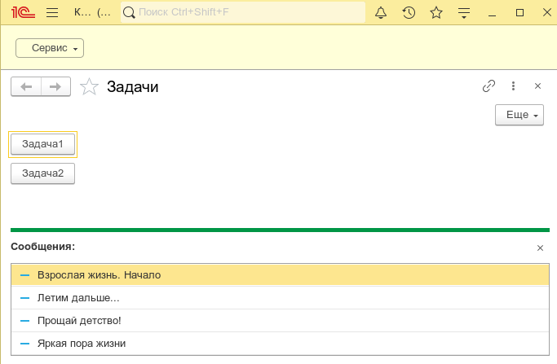
Рисунок 1 — Результат выполнения задачи 1

2. Было написано действие для Команды2, которое решает поставленную Задачу 2.
Код программы:

&НаСервере
Процедура Задача2НаСервере()
Таблица = Новый ТаблицаЗначений();

Таблица.Колонки.Добавить("Выпускной");
Таблица.Колонки.Добавить("Заказ");
Таблица.Колонки.Добавить("Оплата");

НоваяСтрока = Таблица.Добавить();
НоваяСтрока.Выпускной = "Прощай детство!";
НоваяСтрока.Заказ = 15000;
НоваяСтрока.Оплата = 15000;

НоваяСтрока = Таблица.Добавить();
НоваяСтрока.Выпускной = "Яркая пора жизни";
НоваяСтрока.Заказ = 356;
НоваяСтрока.Оплата = 50000;

НоваяСтрока = Таблица.Добавить();
НоваяСтрока.Выпускной = "Взрослая жизнь. Начало";
НоваяСтрока.Заказ = 32000;
НоваяСтрока.Оплата = 25000;

НоваяСтрока = Таблица.Добавить();
НоваяСтрока.Выпускной = "Летим дальше...";
НоваяСтрока.Заказ = 175000;
НоваяСтрока.Оплата = 32500;

НоваяСтрока = Таблица.Добавить();
НоваяСтрока.Выпускной = "На волю!";
НоваяСтрока.Заказ = 65000;
НоваяСтрока.Оплата = 50000;

НайденнаяСтрока = Неопределено;
Долг = 0;

Для Каждого ТекСтрока Из Таблица Цикл
ТекДолг = 100*(ТекСтрока.Заказ — ТекСтрока.Оплата)/ТекСтрока.Заказ;
Если ТекДолг > Долг Тогда
Долг = ТекДолг;
НайденнаяСтрока = ТекСтрока;
КонецЕсли;
КонецЦикла;

Сообщить("Выпускной: " + НайденнаяСтрока.Выпускной + " Заказ: " + НайденнаяСтрока.Заказ + " Оплата: " + НайденнаяСтрока.Оплата + " Процент долга: " + Долг + "%");

СтруктураПоиска = Новый Структура("Выпускной, Оплата", "На волю!", 50000);
Строки = Таблица.НайтиСтроки(СтруктураПоиска);
Если Строки.Количество() > 0 Тогда
Сообщить("И правда На Волю!");
Иначе
Сообщить("Не На Волю(");
КонецЕсли;

КонецПроцедуры

&НаКлиенте
Процедура Задача2(Команда)
Задача2НаСервере();
КонецПроцедуры

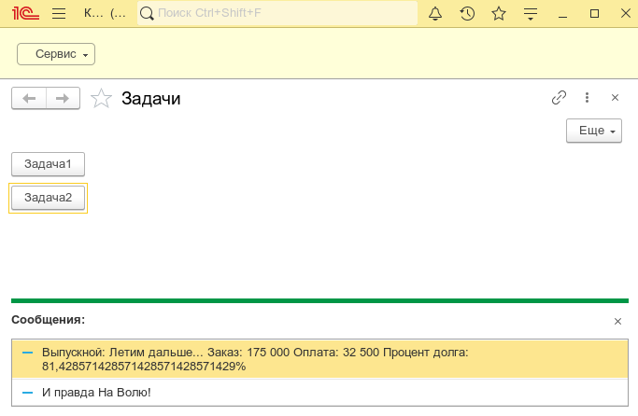
Рисунок 2 — Результат выполнения задачи 2

Выводы
В ходу выполнения лабораторной работы были изучены принципы применения основных средств… Используемое программное обеспечение: учебная версия платформы «1С: Предприятие 8.3». Режим совместимости: «Версия 8.3.22»

